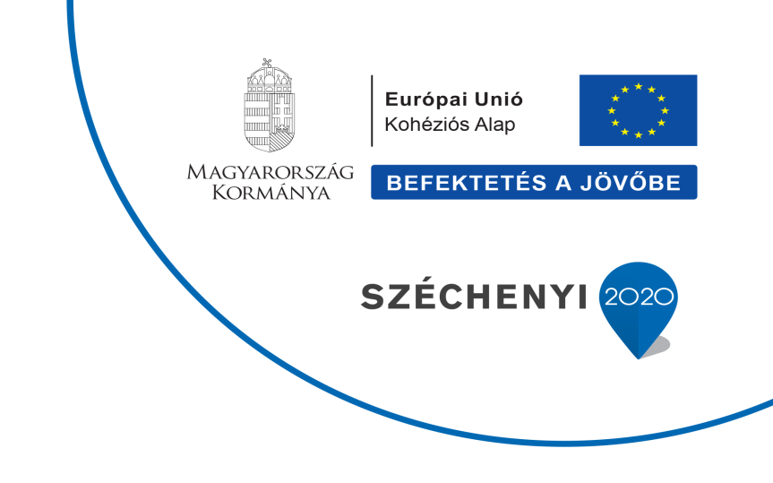

2020.10.27.

SAJTÓKÖZLEMÉNY

Új kormányablak nyílt Érd alsón
Érd alsó, 2020. október 27. – Megnyílt a tizenkettedik állomásépületben működő kormányablak, ezentúl Érd alsó megállóhelyen is intézhetik ügyeiket a munkába, illetve iskolába induló és onnan hazaérkező ügyfelek.
A vasútállomás a település kapuja, ezért kiemelten fontos, milyen esztétikai élmény, vendégváró, kulturált összkép fogadja a településre érkező illetve innen induló utasokat.
A kormányablakok a legközvetlenebb kapcsolatot jelentik a kormányzat és az állampolgárok között. Az új, egységes ügyfélszolgálati rendszernek köszönhetően az elmúlt években leegyszerűsödött az ügyintézés, így egy helyen, egy ablaknál intézhetik ügyeiket az emberek.
Az „Állomásfejlesztési és Integrált ügyfélszolgálat fejlesztési program (kormányablakok)” projekt keretében a MÁV 12 állomáson alakított ki helyiséget a kormányablakok számára, új funkciót biztosítva a használaton kívüli épületrészeknek. A kormányablakok az állomási szolgáltatások részeként, azonos szakmai előírások mentén, egységes arculati elemeket felhasználva épültek meg. Az állomásfejlesztési projekt keretében eddig Pécs, Kaposvár, Füzesabony, Vác, Cegléd, Miskolc, Nyíregyháza, Székesfehérvár, Békéscsaba állomások, valamint a Keleti és Nyugati pályaudvarok felvételi épületeiben nyíltak kormányablakok. Az Érd alsó megállóhelyen kialakított kormányablak uniós és hazai forrás felhasználásával, 276 millió forintból valósult meg.
Az ünnepélyes átadáson György István, a Miniszterelnökség területi közigazgatásért felelős államtitkára elmondta, ma már 304 kormányablak működik az országban egységes arculattal, megfelelő informatikai felszereltséggel.
Tarnai Richárd, Pest megye kormánymegbízottja arról beszélt, hogy „2010-ben jött létre a kormányhivatali- és kormányablakrendszer, és a 29 ügykör helyett ma már 2500 ügykört intézhetnek az emberek a kormányablakokban.”
Nyiszter Tamás, a MÁV Zrt beruházási vezérigazgató-helyettese azt mondta: „A kormányablak, mint kiegészítő szolgáltatás jól illeszkedik a vasúttársaság megújulásába. Eddig tizenegy vasútállomáson nyílt kormányablak, az érdi a tizenkettedik, amely nyolc munkaállomással, tárgyalóval, háttérirodákkal, 264 négyzetméteren várja az ügyfeleket.”
Aradszki András, a térség országgyűlési képviselője hangsúlyozta: „A választókerület minden nagyobb településén van kormányablak, amelyek több mint százezer ember számára biztosítják szolgáltatásaikat minden hétköznapon.”
Csőzik László, Érd polgármestere köszönetét fejezte ki az új létesítményért. „Nagy szüksége volt az egyre népesebb Érdnek. A 69 ezer lakosú várost sokan választják új otthonuknak, ezért nagy a felelőssége a kormányablakoknak a lakók kiszolgálásában.”

MÁV Zrt. Kommunikációs Igazgatóság
Telefon: (06-1) 511-3186 l E-mail: sajto@mav.hu l www.mavcsoport.hu

